**Zegarmistrz obrazu – fotozegary na płótnie**

**Galeria ModneObrazy.pl dba o stały rozwój swojej oferty. Oprócz niemal 140.000 obrazów, oferta galerii poszerzyła się ostatnio o fotozegary. Obrazy drukowane z mechanizmem zegarowym stanowią obecnie najmodniejszy trend w dziedzinie urządzania wnętrz, a ich niezwykle atrakcyjna forma zjednuje im fanów na całym świecie.**

Piękny i praktyczny – połączenie zbyt idealne, aby być prawdziwe? Po przejrzeniu oferty naszych [fotozegarów](http://modneobrazy.pl/Obrazy_drukowane_i_r%C4%99cznie_malowane,_Modneobrazy.pl_.html?features-zegar_na_obrazie_947,page-2-120) uwierzysz, że to możliwe!

Nasz bogaty zbiór obejmuje ponad 1.000 motywów do wyboru i dosłownie każdy znajdzie w niej coś dla siebie. Nieważne, czy jesteś osobą prywatną, która pragnie odświeżyć nieco wygląd domowego ogniska, czy też szukasz czegoś, co wizualnie wyróżni twoje biuro, sklep, poczekalnię, recepcję, gabinet, restaurację, etc. Z naszym fotozegarem każda życiowa przestrzeń zyska niepowtarzalny charakter bez wielkich nakładów i wprowadzania gruntownych zmian. Innymi słowy łatwo i tanim kosztem ubarwisz pokój dziecinny, ożywisz surowość nowoczesnych wnętrz, nie ingerując w ich styl i nie zaburzając ładu, wprowadzisz atmosferę radości i przytulności do salonu, sypialni, a nawet kuchni.

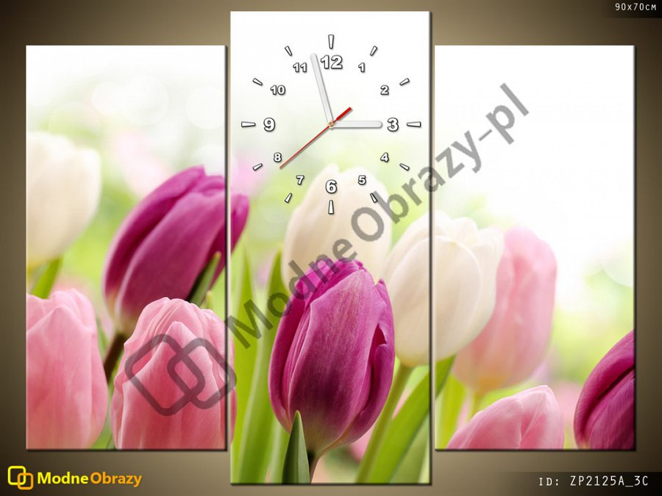

Jeśli szukasz niesztampowego i nietuzinkowego prezentu dla bliskich osób, możesz być pewien, że ten niezwykły czasomierz sprawi radość każdemu, niezależnie od płci, wieku i gustu. Dzięki wysmakowanej prostocie świetnie komponuje się z większością modnych styli mieszkalnych, od retro i rustykalizm, przez prowansalski, aż po modernizm i industrializm. Właściwie dobrany obraz to gwarancja zadowolenia, zarówno Twoja, jak i obdarowanych tym niezwykłym przedmiotem. A jest w czym wybierać!

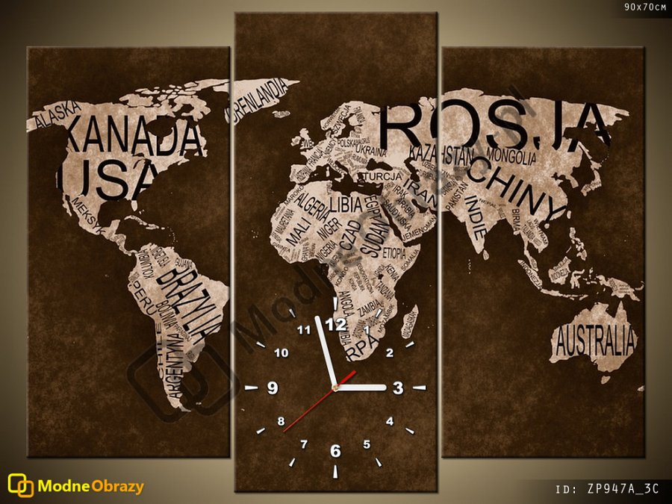

[Mapa świata - zegar na płótnie](http://modneobrazy.pl/Mapa_%C5%9Bwiata-ZP947A_3C.html?features-zegar_na_obrazie_947)

W naszej ofercie znajdziesz dosłownie wszystko: miasta, pejzaże, natura, zwierzęta, motoryzację, kwiaty, żywność, a nawet abstrakcje. Kolory również nie stanowią problemu; posiadamy obrazy o nasyconych barwach, wielokolorowe, a także monochromatyczne, czarno-białe i w sepii.

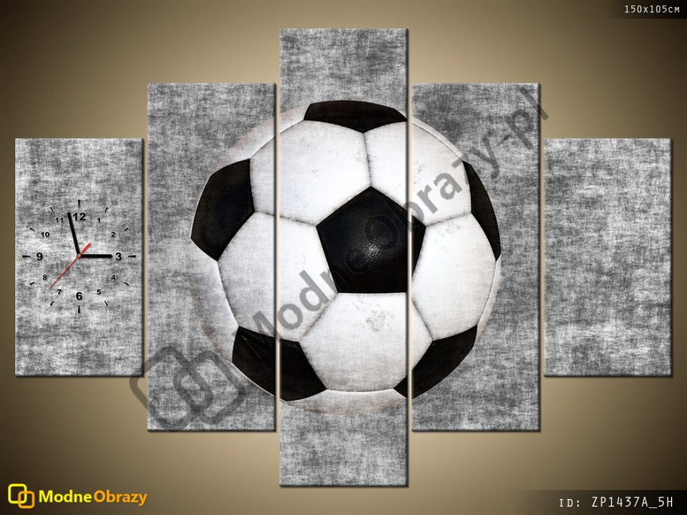

Jesteś wybredny i nie zadowalasz się byle czym? Szanujemy to i wychodzimy naprzeciw twoim potrzebom. Oferujemy naprawdę szeroką gamę zegarów, w tym nasz hit: tryptyk z zegarem, ale również obraz z zegarem czteroelementowy, pięcioelementowy, wieloelementowy. Praktycznie nie ma dla nas ograniczeń. Mechanizm zegara działa w oparciu o typową baterię AA.

